


本科毕业设计（论文）

题 目 基于JSP+JDBC的房屋租赁管理系统

学 院 计算机科学与工程学院
年 级 2012 专 业 物联网
班 级 0923121 学 号 092312122
学生姓名 谢余飞
指导教师 黄瑜岳 职 称 副教授
论文提交日期 2016年5月8号

常熟理工学院本科毕业设计(论文)诚信承诺书

本人郑重声明： 所呈交的本科毕业设计(论文)，是本人在导师的指导下，独立进行研究工作所取得的成果。除文中已经注明引用的内容外，本论文不含任何其他个人或集体已经发表或撰写过的作品成果。对本文的研究做出重要贡献的个人和集体，均已在文中以明确方式标明。本人完全意识到本声明的法律结果由本人承担。

本人签名： |  | 日期：

常熟理工学院本科毕业设计(论文)使用授权说明

本人完全了解常熟理工学院有关收集、保留和使用毕业设计(论文)的规定，即：本科生在校期间进行毕业设计(论文)工作的知识产权单位属常熟理工学院。学校有权保留并向国家有关部门或机构送交论文的复印件和电子版，允许毕业设计(论文)被查阅和借阅；学校可以将毕业设计(论文)的全部或部分内容编入有关数据库进行检索，可以采用影印、缩印或扫描等复制手段保存、汇编毕业设计（论文），并且本人电子文档和纸质论文的内容相一致。
保密的毕业设计(论文)在解密后遵守此规定。

本人签名： |  | 日期：
导师签名： |  | 日期：

基于JSP+JDBC的房屋租赁管理系统
摘 要
随着城市化发展的越来越快，越来越多的城乡居民涌入一二线城市，住哪成为了这些“外来人员”最关心的问题。在以往，那个互联网还不是那么发达的年代，人们都是通过阅览报纸、杂志或者广告来搜寻房屋的出租信息，这种方式成本高，效率低而且及时性很差。然而，随着信息时代的到来，互联网已经深入到了人们的生活的各方面。房屋租赁的方式也由传统的线下营销发展到网络上。虽然网络发布信息有着及时性高、成本低的有点，但是伴随着网络上房屋租赁业务的大规模开展，如何有效和合理的管理房屋信息日益成为网站开发者最为关心的一个重点。针对这方面的需求，本文重点阐述如何设计和实现一套规范且合理的房屋租赁管理系统，希望这套系统能够更方便的为广大用户服务和节约企业的开发成本。
本系统提供了房屋租赁信息的查询、发布和管理等几个主要功能。非注册用户可以通过访问本网站浏览其他的注册用户所发布的房屋租赁信息。
关键字：房屋租赁系统 B/S JSP Servlet

Online Course Selection System
Abstract
With the development of the enrolling number, the data of daily registry is increasing, too. And we should always go to classroom to enroll. Although this method directly, but result in blindness of the course enrollment and registry data processing of the heavy. In order to reduce the work registry, and better each student to choose to their own favourite subjects. This system is special for the on-line course choosing to design both from the aspect of the student and the teacher. The student can choose the course independently and the teacher can manage the information of the announcing course, also.
We adopt B/S structure to study and develop system toward selecting elective Course system at present. We have used the following techniques: Windows XP, SQL Server 2005, ASP.NET, ADO.NET, which takes a database conjunction and operation, raising a database an operation consumed of the movement speed of efficient and web server.
The advantages of this system consist in easy operations, strong function, nice extend capabilities, and it could be operated conveniently at a long distance. The experiment proved the technical plans. It will bring much convenience and security to the education management if used in the university's network

Key Words: course-selection System; B/S; SQL Server; ASP.NET; ADO.NET
目 录
1. 绪 论 - 1 -
1.1 课题研究的选题背景 - 1 -
1.2 课题研究的目的和意义 - 2 -
1.3 课题研究的现状分析 - 2 -
1.4 选课系统要实现的目标 - 3 -
2. 系统技术背景 - 5 -
2.1 系统体系机构 - 5 -
2.1.1 C/S体系结构 - 5 -
2.1.2 B/S体系结构 - 5 -
2.2 ASP.NET概述 - 7 -
2.2 ADO.NET数据访问技术 - 8 -
2.2.1 什么是ADO.NET - 8 -
2.2.2 ADO.NET结构 - 8 -
2.2.3 ADO.NET的优点 - 10 -
3. 选课系统数据库分析与设计 - 12 -
3.1 数据库设计原则 - 12 -
3.1.1 本系统中设计数据库的考虑因素 - 12 -
3.1.2 数据库的需求分析 - 12 -
3.2 设计数据库 - 13 -
4. 系统概要设计 - 16 -
4.1 系统结构设计 - 16 -
4.1.1 系统模块划分 - 16 -
4.1.2 各模块功能 - 17 -
5. 系统详细设计 - 20 -
5.1 配置数据库连接 - 20 -
5.2 登录功能 - 20 -
5.3 修改密码功能 - 22 -
5.4 教师课程信息浏览/提交成绩功能 - 23 -
5.4.1 课程信息查询 - 23 -
5.4.2 教师提交学生成绩 - 24 -
5.5 学生可选/已选课程信息浏览/选课/退选功能 - 26 -
5.5.1 可选课程信息浏览/选课功能 - 26 -
5.5.2 已选课程信息浏览/课程退选功能 - 27 -
5.6 管理员管理功能 - 28 -
5.6.1 添加学生信息 - 28 -
5.6.2 学生信息维护——修改/删除/成绩管理功能 - 29 -
5.6.3 添加教师信息 - 32 -
5.6.4 教师信息维护 - 33 -
5.6.5 课程维护 - 33 -
6. 论文工作总结及展望 - 36 -
6.1 论文工作总结 - 36 -
6.2 展望 - 37 -
参考文献 - 38 -
致 谢 - 39 -

1. 绪 论
随着信息化逐渐深入人们生活的各个方面，人们获取资讯的速度越来越快、方式越来越多样化。人们由传统的看报、看杂志来获取租房信息转而通过在网上冲浪来获取信息。因此，把租房信息发布在网上既能降低发布成本，还能提高访问量。
1.1 课题研究的选题背景
自从改革开放以来，我国经济持续高速地发展，已经完全进入了市场经济体系。21世纪已经走过了十多年，在这十多年中，我国的各行各业都已经得到了长足的发展。最为典型的是房地产开发市场。经济规模在短短几年内增加了数倍甚至数十倍。随着大学的扩招、城市化进程的加快和越来越多的人正逐步向城市转移。而这部分人在城市中立足生存，开始基本上都是租房而居，这就使得房屋租赁市场场面异常的火爆。于是，房屋租赁公司如雨后春笋般地涌现出来，租赁市场的竞争也变得越来越激烈。房屋租赁公司如何能够在激烈的竞争中拔得头筹，加强信息的流通和留住并发展更多的客户成为房屋租赁公司的一大重要的课题。首要的事，便是要解决传统的租赁管理模式，引入计算机管理海量的数据。因而，本房屋租赁系统应运而生。它能够将工作人员从传统的手工管理方式中解放出来，提供了登录、注册、房屋出租、求租、客户管理、意见反馈、企业新闻系统等多种功能。能够更方便、更灵活地对出租、求租、客户的相关信息进行操纵、查询、统计、打印和分析等。更值得一提的是，本系统采用了B/S架构，极大地方便了管理人员的工作，房屋租赁公司可以在全国各地开设分店，通过Internet共同使用这一套系统，这样也大大地降低了房屋租赁公司的运营成本。
本系统属于一个较为典型的管理信息系统（MIS）。它具备了一个管理信息系统的基本功能，包括对用户的页面展示；对管理员的后台管理；对客户的自服务管理。在软件的实现上，也就是通过JDBC驱动程序对数据库中的数据进行增加、删除、修改、查询和统计。本系统不仅仅要便于用户信息浏览、查询和操作，同时也能够对系统管理员提供生成统计分析报表功能。此外，系统通过用户登录实现了对不同用户的权限级别进行了控制，提高了数据的安全性、可靠性和完整性，管理员级别的用户还可以将普通用户从数据库中删除。除此之外，本系统还提供了一个新闻系统、一个用户留言簿和滚动新闻功能。便于房屋租赁公司及时地将本公司的动向、活动向客户进行公开。系统采用当前流行的J2EE架构，该程序可以在多个操作系统（如Windows、Linux、Solaris）下运行，大大地提高了系统的可移植性，可以运行在各个操作系统的平台下。动态网页技术使用了JSP和Servlet，业务逻辑层用了JavaBean。并且将数据库的操作单独封装在一个类中，较为清晰地实现了各个不同的组件之间的松耦合。后台数据库使用了流行的ORCLE数据库，非常易用，便于维护。应用服务器使用了开源的Tomcat 7.0，使得本系统的运行性能非常高，同时也能够便于快速地扩展企业今后发展的新需求。
1.2 课题研究的目的和意义
随着越来越多的外来务工人员和学生来大城市工作、学习，对房屋的租赁需求越来越多，而如何建立一套高效的系统来管理需求信息和发布信息成为了很多房屋租赁公司的核心工作。本课题的目的就是开发一套房屋租赁系统，它能够极大的将工作人员从繁杂的管理工作解放出来，更灵活、更高效的管理海量的数据。
本系统提供了房屋求租、房屋出租、客户管理、信息管理等多种功能，为管理人员提供更方便、更便捷的操作环境。而且本系统采用B/S架构，非常易于扩展、升级和维护。
1.3 课题研究的现状分析
基于Internet应用的MIS系统目前正飞速发展。传统的MIS系统往往是运行于单机或者组织的局域网上。而今，随着互联网技术的不断发展，不论是政府、组织、还是企业、社会团体等等机构利用互联网技术开展的：电子政务、电子商务服务，正越来越紧密地走进人们的方方面面。
从世界范围看，这些基于互联网技术的应用，使得传统MIS系统在实现技术、服务对象、服务领域、服务方式等等方面都有了新的发展。MIS系统除了依托于原有数据库技术外，更加离不开网站建设技术；它的服务对象已经由过去主要针对组织的管理决策层，拓展到今天全部的组织成员乃至公众；它的服务领域与服务方式也相应的由简单的提供一些统计报表，到今天能够提供决策支持，公众信息，个性化服务等等丰富内容的体系。
Internet网是目前全球最大的计算机通信网，它遍及全球几乎所有的国家和地区。万维网系统是一个大型的分布式超媒体信息数据库，它极大的推动了Internet的发展，已经成为Internet中最流行、最主要的信息服务方式。万维网技术之所以能在全球普及，很重要的原因就是它与数据库管理系统互相融合，成为一个能处理和共享信息的强大工具。一方面，数据库是一种强大的信息管理工具，另一方面，万维网提供了共享数据的方法。两者强强联合取长补短，发挥各自优势，使用户在Web浏览器上方便地检索数据库的内容。
当前国内外大部分高校正在不断地优化课程设置结构，从传统课程结构的单一性转向现代课程结构的基础性和综合性，从纵深型转向宽广型。这就要求进一步充分发挥选修课的功能，充分利用网络等各种现代化技术为管理和教学提供服务，为学生提供更大的选课空间和选修课程的机会，从而实现选修课程的资源共享。目前，虽然一些高校已经开发出一系列选课管理系统，但主要是针对本校的特定管理模式和特殊的环境要求，适合于完全学分制的选课系统却难见到，大部分还尚处于起步阶段^{[2]}。
就选课系统而言，其具有一定的时间性、地域性、学校性，因时、因地、因校而异，并具有一定的国情性。日前，国内选课系统的主要问题较集中于因选课人数过多、选课时间集中并有限，而导致的使服务器负担过重，响应速度变慢，甚至造成服务器崩渍等问题。
基于这种情况，高等院校的计算机信息管理急需进入管理信息系统的网络化阶段，这种新的MIS系统不仅界面友好，功能齐备，而且考虑到计算机技术发展的迅速，这种产品还要有较大的灵活性和开放性，以适应将来发展的需求。网上教育正在各地发挥着巨大的作用，为世界各国培养出大批人才。所有这些都表明，基于Internet的校园网的应用已深入到校园内的各个方面。
1.4 选课系统要实现的目标
本系统是以校园网为媒体，运用现代化网络技术，建立网络公选课管理系统，该系统将要实现以下目标：
- 能严格按照学校教务管理的有关规定，及时发布下学期全校公选课信息，保证学生按时完成选课工作，实现选课的计算机化管理．
- 具有良好的开放性和通用性，指定学生在规定的时间段内可随时通过校园网登陆系统进行选课并查询相关信息．
- 提供智能化的检测和管理手段，能对选课情况进行在线实时监控，核查学生选课信息，杜绝不符合规定的选课现象。
- 具有各种查询、统计和报表功能，为教务管理提供原始依据。
- 基于Web浏览器，操作简单方便，界面美观大方，便于推广和使用。
- 选课系统与成绩管理、教学计划管理、考试系统、排课管理等其它教务系统具有良好的接口，信息相互沟通，为形成最终网络化、一体化和智能化的综合教务管理信息系统奠定基础。

2. 系统技术背景
2.1 系统体系机构
软件常用的体系结构一般分为二种：C/S体系结构和B/S体系结构。
2.1.1 C/S体系结构
在传统的两层C/S（客户/服务器）体系结构是一种典型的分层软件体系结构，它把系统分为客户端和服务器端两部分，客户端与数据库完全分开，在客户端上运行了大部分服务，如数据访问规则、业务规则、合法性校验等^{[5]}。每一个客户端都存在数据引擎，并且每个客户端与数据库服务器建立独立的数据库连接（DB Connection）。
基于该种体系的数据库应用系统的优势^{[7]}：开发周期较短，能够适应大部分中小型数据库应用系统的要求（当客户端数量少于50时）。但是，随着数据库应用的日渐发展、数据容量的不断增加、客户端数量的不断增加，该种体系结构显示出了诸多缺陷，主要体现在以下几个方面：
- 可扩充性：对于数据库服务器端，每当建立一个数据连接，就会占用大量的系统资源，当数据连接达到一定数量（如20个）时，数据库服务器的响应速度与处理速度将大打折扣。
- 可维护性：基于传统C/S的数据库应用系统，业务规则通常置于客户端应用程序中。如果业务规则一旦发生变化（随便举个例子，如身份证号码有可能升为19位）时，我们就必须修改客户端应用程序，并且将每个客户端进行相应的升级工作。
- 可重用性：采用传统C/S的设计模式时，数据库访问、业务规则等都固化在客户端应用程序中。如果客户另外提出了B/S的应用需求，则需要在Web服务器中重新进行数据库访问、业务规则、合法性校验等编码（例如将数据库访问写入ASP代码），而所做的工作与客户端应用程序中的功能完全重复，从而加大了工作量，又使得程序开发者心里感到极不舒服。
2.1.2 B/S体系结构
为了解决这些问题，软件界提出了B/S体系结构的概念。B/S（Browser/Server）结构即浏览器和服务器结构。它是随着Internet技术的兴起，对C/S结构的一种变化或者改进的结构。在这种结构下，用户工作界面是通过www浏览器来实现，极少部分事务逻辑在前端（Browser）实现，但是主要事务逻辑在服务器（Server）实现，形成所谓三层体系结构^{[5]}。这样就大大简化了客户端电脑载荷，减轻了系统维护与升级的成本和工作量，降低了用户的总体成本。B/S体系机构由三部分组成：
（1）客户端
客户端的主要任务是显示用户界面，接收用户事件。B/S体系结构中，用户界面可以是浏览器方式，也可以是传统客户端方式。
（2）应用服务器
应用服务器一般由Web Server和Application Server两部分组成，用中间件将这两部分集成到了一起。Server是B/S体系结构应用服务器的门户，是联系客户端和真正处理业务Web的Application Server的桥梁和纽带。Application Server是应用服务器的核心部分，是真正实现业务功能的服务。
（3）数据库服务器
数据库服务器是业务对象的属性得以永久性保存的载体。目前，大型B/S体系结构应用系统中用的较多的关系型数据库有Orcale、DB2、Sybase、SQL Server等。
B/S体系结构的模型可用图2-1表示，从左到右分别为呈现层（即客户端）、事务逻辑层和数据层^{[9]}。
浏览器
Web服务器
（应用服务器）
数据库服务器
数据库
HTTP请求
数据

图2-1 B/S体系结构模型

与传统的Client/Server体系结构相比，B/S体系结构存在如下优点：
（1）客户端零维护：在B/S体系结构中，几乎所有的业务处理都是在中间层上完成的，客户端安装和配置工作比较简单，能够真正实现了“客户端零管理”。
（2）可扩展性好：B/S体系结构的可扩展性好主要体现在以下两个方面：
其一，工作节点的可扩展性好。
其二，应用系统的可扩展性好。
（3）安全性好：在B/S体系结构中，客户端只能通过中间层而不能直接访问数据库，这大大提高了系统的安全性。
从上面的比较可以看出，B/S结构应用系统在安全性、可扩展性、可维护性、适应性，开放性、先进性和成熟性等方面较之C/S体系结构而言均有着很大的优势，尤其对于建设大型应用系统，意义尤为深远^{[10]}。因此，本系统采用的是B/S系结构。
2.2 ASP.NET概述
ASP.NET是对传统ASP技术的重大升级和更新，它是建立在.NET框架的公共语言运行库上编程框架，可用于在服务器上生成功能强大的Web应用程序。与以前的Web开发模型ASP相比，ASP.NET具有以下突出的优点^{[3]}：
- 增强的性能
ASP.NET程序是在服务器上运行的编译好的公共语言运行库代码，而不像ASP那样解释执行，并且ASP.NET可利用早期绑定、实时编译、本机优化和缓存服务来提高程序执行的性能，其执行效率大大提高。
2）开发工具支持
ASP.NET应用程序可用微软公司的产品开发工具VS.NET进行开发，使用VS.NET进行ASP.NET应用开发，大大提高程序开发效率，并且简化程序的部署和维护工作。
- 多语言支持
ASP.NET是语言无关的，即无论使用何种语言编写程序，都将被编译为中间语言。目前ASP.NET已经支持的语言有C#、VB.NET、JS等。
4）高效可管理性
ASP.NET是基于文本的、分级的配置系统，使服务器环境和应用程序的设置更加简单。因为配置信息都保存在简单文本中，新的设置无须启动本地的管理员工具就可以实现。这被称为“Zero Local Administration”。一个ASP.NET的应用程序在一台服务器系统的安装只需要简单地拷贝一些必需的文件，而不需要重启系统。
- 可缩放性和可用性
ASP.NET在设计时考虑了可缩放性，增加了专门用于聚集环境和多处理器环境中提高性能的功能。另外，进程受到ASP.NET运行库的密切监视和管理，以便当进程行为不正常时，可就地创建进程，以帮助保持应用程序始终可用于处理请求。
6）自定义性和扩展性
ASP.NET设计时考虑了让开发人员可以在代码中自己定义plug-in模块，即ASP.NET可以加入自己定义的任何组件。
7）清晰的程序结构
ASP.NET用事件驱动和数据绑定的开发方式，将程序代码和用户界面彻底分离，具有清晰的结构。另外可以使用Code.Behind方式将程序代码和用户界面标记分离在不同的文件中，使程序的可读性更强。
2.2 ADO.NET数据访问技术
ADO.NET是.NET Framework中最重要的一部分，用于完成所有的数据操作，是开发数据库应用的利器，本节将围绕什么是ADO.NET，以及其结构和优点等方面展开论述。
2.2.1 什么是ADO.NET
ADO.NET（ActiveX Data Objects for.NET Framework），是一种新的数据访问技术，是.NET Framework提供给.NET开发人员的一组类，其功能全面而灵活，并可在访问各种不同类型数据时，保持操作的一致性。
ADO.NET是.NET Framework中用以操作数据库的总称，提供对Microsoft SQL Server等数据库,以及OLE DB和XML数据源的一致访问。ADO.NET含了所有允许数据处理的类，是一个典型的数据库操作（如索引、排序和视图）容器。具体来说，通过ADO.NET，应用程序不但能够连接到指向数据库的数据源，检索、操作和更新数据，而且还能实现对其他数据格式的访问。
ADO.NET通过数据处理将数据访问分解为多个可以单独使用或一前一后使用的不连续组件。ADO.NET包含用于连接到数据库、执行命令和检索结果的.NET Framework数据提供程序。可以直接处理检索到的结果，或将其放入ADO.NET DataSet对象，以便与来自多个源的数据或在层之间进行远程处理的数据组合在一起，以特殊方式向用户公开。ADO.NET DataSet对象也可以独立于.NET Framework数据提供程序使用，以管理应用程序本地的数据或源自XML的数据^{[13]}。
2.2.2 ADO.NET结构
ADO.NET位于.NET框架的System.Data命名空间中，并可与XML数据操作空间System.xml中的XML类相互集成。
ADO.NET主要包括DataSet和NET数据提供程序两个核心组件，用来完成数据访问操作。ADO.NET的对象模型为层次结构，其中每个Connection，Command，DataSet，Field对象都是Properties集台。主要的ADO.NET对象有3个：Connection，Command和DataSet。它们还包括许多子对象：例如Field，Property，Parameter等。
Connection对象：提供对数据库服务器的连接
Command对象：对数据库服务器提供数据查询
DataSet对象：由数据库服务器所返回的记录集合
它们之间的结构如图2-2所示：
Connection
Errors集合
Command
Field
Parameter集合
DataSet
Errors
Parameter
ASP.NET

图2-2 ADO的层次对角模式

1）连接到数据源（Connection），并可选择开始一个事务。
2）可选择创建对象来表示SQL命令（Command）。
3）可选择在SQL命令中指定列、表和值作为变量参数（Parameter）。
4）执行命令（Connection，Command或DataSet）。
5）如果命令按行返回，则将行存储在缓存中（DataSet）。
6）可选择创建缓存试图，以便能对数据进行排序、筛选和定位（DataSet）。
7）通过添加、删除或更改行和列编辑数据（DataSet）。在适当情况下，使用缓存中的更改内容来更新数据源（DataSet）。
8）提供常规方法检测错误。如果使用了事务，则可以接受或拒绝在完成事务期间所作的更改。
9）结束事务（Connection），关闭到数据源的连接。
ASP.NET通过ADO.NET调用OLE DB访问MS SQL Server的过程参见图2-3所示。

ASP.NET
ADO.NET
ODBC或SQL Server
的OLE DB
MS SQL Server

图2-3 ASP通过ADO调用OLE DB访问MS SQL Server
2.2.3 ADO.NET的优点
ADO.NET是一种新的数据访问策略，它不只是ADO的改进版本，在许多
方面都采用了新的思维方式，主要体现在以下几个方面。
1）互通性
ASP.NET还提供了一种比传统ASP更容易格式化页面上的数据格式： GridView，它可以创建大多数的HTML标记，它与ADO.NET的对象相结合，ADO.NET还提供了以XML格式处理数据的工具。ADO.NET应用程序可加以利用XML的弹性及其广泛接受度。由于XML是在网络上传送资料集的格式，因此任何可读取XML格式的组件都能够处理资料。事实上，接收组件并不一定要是ADO.NET组件；传送组件可直接将资料集传送至其目的端，而完全无须考虑接收组件是如何实作的。目的组件可以是Visual Studio应用程序或利用任何工具实作的任何应用程序。唯一的要求是接收组件能够读取XML^{[14]}。
2）可维护性
在部署系统的存留周期当中，可能会对系统稍作变更，但却很少尝试进行本质与架构的变更，原因是这些变更的困难度极高。面对这个问题，软件设计人员可选择将服务器的商务逻辑处理与使用者接口处理分散到不同机器上的不同层当中。例如，当部署的应用程序有愈来愈多的使用者时，逐渐增加的效能负载就可能需要架构性的变更。随着部署应用程序服务器的效能负载逐渐增加，系统资源可能变得不足，而且响应时间或输送量也可能会受到影响。实际上，应用程序服务器层是以两层来取代，以纾解系统资源的不足。在ADO.NET中，我们将处理断开连接的数据集，将打开连接的时间降至最低。在ADO中，使用OLE DB供应程序和ODBC驱动程序来与数据库通信。
3）可程序化能力
利用Visual Studio.NET，可以对象进行编程，ADO.NET采用强类型编程，可以更好的表述业务对象。Visual Studio中的ADO.NET资料组件会以各种方式封装资料存取功能，帮助您更迅速也更正确地进行程序设计。此外，强类型数据集有更高的执行速度，因为应用程序不必在每次访问数据成员时都去ADO对象集合中查找了。除了能够方便阅读，强类型代码也更加容易编写，特别是依靠语句自动补写功能^{[15]}。
4）在应用程序间共享数据
在应用程序间传输ADO.NET数据集比传输ADO不连接的记录集要容易得多。若要在ADO.NET中传输数据，应使用数据集，它可以传输XML流。若要将ADO不连接的记录集从一个组件传输到另一个组件，应使用COM。相对于COM，XML文件的传输提供以下便利之处：一是更丰富的数据类型。COM提供一组有限的数据类型由于ADO.NET中的数据传输是基于XML格式，所以对数据类型没有限制。二是性能方面。ADO.NET和ADO都可以最大限度地降低所传输的数据．但ADO.NET还提供另一个性能优势：ADO.NET不需要数据类型转换．而需要COM封送来在组件间传输记录集的ADO，则需要将ADO数据类型转换为COM数据类型。三是穿透防火墙。防火墙通常配置为允许HTML文本通过，但防止系统级请求（如COM）通过．防火墙可以影响试图传输不连接的ADO记录集的两个组件。因为组件使用XML交换ADO.NET数据库，所以防火墙可以允许数据集通过^{[16]}。

3. 选课系统数据库分析与设计
3.1 数据库设计原则
数据库应用开始于数据库的设计，数据库设计即数据的内容和组织方式。在设计数据库的时候，首先必须考虑的是数据库的设计目标。对于一个好的数据库而言，应当没有冗余的数据，能够迅速的定位某个记录，并且很容易维护。如果能够实现所有数据库的设计目标，当然是最完美的，但是这两者之间是互斥的，不可能同时实现的，例如，要消除冗余数据，就不可避免的要降低定位记录的速度。在本系统中考虑实际情况及需要，采用了以下的设计原则。
3.1.1 本系统中设计数据库的考虑因素
在设计数据库系统时，应当重点考虑以下几个因素：
- 符合选课过程的需求。即能正确反映教学管理的现实环境，包括选课过程所需的所有数据，并且支持选课过程的所有处理操作。
- 数据库必须层次分明，布局合理。具有良好的数据库结构，是易于维护，易于理解，效率高的前提。
- 数据库必须高度结构化，保证数据的结构化，规范化和标准化，这是建立数据库和信息交换的基础。数据结构的设计应该遵循国家标准和行业标准，尤其要重视编码的应用。
- 在设计数据库的时候，一方面要尽可能地减小冗余度，以提高运行速度和降低开发难度，利于数据库系统实现。
- 必须维护数据的正确性和一致性。在系统中，多个用户共享数据库，由于并发操作，可能影响数据的一致性。因此必须用“锁”等办法保证数据的一致性。
- 设定相应的安全机制，由于数据库的信息、对特定的用户有特定的保密要求，安全机制必不可少。
7）与其它系统兼容^{[28]}。
3.1.2 数据库的需求分析
要设计好一个数据库，首先要进行需求分析，在需求分析阶段需收集如下相关信息：数据的性质、必需的特性和任何特别的需求。
经过与相关教务人员的讨论，分析学生的选课流程，得数据库的设计应包含以下内容：
- 学生基本信息。学生信息可以从学校的学生管理部门直接获取，有些选课需要的信息可能不存在，所以需要预留出相关空字段。
- 选课逻辑规则相关信息。各专业培养计划包括许多选课规则，为了在系统中实现这些逻辑规则，需要在数据库中存储相关的规则。例如，哪些学位的学生对学分有什么不同要求，哪些类别的学生应选的公共必修课范围是什么，这些课程的选择有什么要求，等等。这些规则都需要存储在数据库中，以便在系统中调用。
- 课程相关信息。课程信息要求各系部提交课程名称、学时、学分等相关信息。
- 选课信息。选课操作涉及到课程表和学生表两个表的信息，选课表是数据库中操作最为频繁的数据表之一，它的操作性能直接关系到整个系统的性能，选课表的设计未用任何冗余字段，只包括自动编号、学号、课程号、成绩、选课类别及备注字段^{[30]}。
浏览器是用户可见的存在界面，在该界面中，用户输入信息，浏览器将该输入信息发送到服务器端。由服务器通过外部程序访问数据库，并将结果返回给浏览器。其工作原理可以用图3-1来表示。
浏览器
外部程序
请求
响应
服务器
响应
请求
数据库

图3-1 Web数据库工作原理
3.2 设计数据库
根据系统功能设计的要求以及功能模块的划分，对于系统用户信息数据库，可以列出以下数据项和数据库：
1. 名称：课程信息表
标识：Course
课程信息表包括课程号、课程名称、供选院系编号、教师号、上课时间、学分、
详细信息、地点。
具体如表3-1：
3-1 Course表
名称 | 字段名称 | 类别 | 主键 | 非空
课程号 | courseID | varchar | Yes | Yes
课程名称 | courseName | varchar | No | No
供选院系编号 | deptID | varchar | No | No
教师号 | teaID | varchar | No | No
上课时间 | Time | varchar | No | No
分数 | score | char | No | No
详细信息 | Information | text | No | No
上课地点 | place | text | No | No

2. 名称：学生信息表
标识：Student
学生信息表包括学号、学生姓名、性别、所在院系编号、密码。
具体如表3-2：

3-2 Student表
名称 | 字段名称 | 类别 | 主键 | 非空
学号 | stuID | varchar | Yes | Yes
学生姓名 | stuName | varchar | No | No
性别 | Sex | char | No | No
所在院系编号 | deptID | varchar | No | No
密码 | stuPwd | varchar | No | No

3. 名称：教师信息表
标识：Teacher
教师信息表包括教师号、教师姓名、性别、所在院系编号、密码。
具体如表3-3：

3-3 Teacher表
名称 | 字段名称 | 类别 | 主键 | 非空
教师号 | teaID | varchar | Yes | Yes
教师姓名 | teaName | varchar | No | No
性别 | Sex | Char | No | No
所在院系编号 | deptID | varchar | No | No
密码 | teaPwd | varchar | No | No

4. 名称：管理员信息表
标识：Users
管理员信息表包括管理员号、管理员姓名、性别、密码3个字段。
具体如表3-4：

3-4 admin表
名称 | 字段名称 | 类别 | 主键 | 非空
管理员号 | adminID | varchar | Yes | Yes
管理员姓名 | adminName | varchar | No | No
性别 | Sex | Char | No | No
密码 | adminPwd | varchar | No | No

5. 名称：学生选课信息表
标识：Elect
学生选课信息表包括 学号、课程号、分数。
具体如表3-5：

3-5 Eelect表
名称 | 字段名称 | 类别 | 主键 | 非空
学号 | stuID | varchar | Yes | Yes
课程号 | courseID | varchar | Yes | Yes
分数 | score | float | No | No

6. 名称：院系信息表
标识：Dept
院系信息表包括 院系编号、院系名称。
具体如表3-6：

3-6 Select表
名称 | 字段名称 | 类别 | 主键 | 非空
院系编号 | deptID | varchar | Yes | Yes
院系名称 | deptName | varchar | No | No

4. 系统概要设计
对于在线选课系统来说，其核心问题是对Web数据库的设计、操作和管理。本系统是于ASP.NET开发技术，以SQL Server 2005为系统数据库，通过ADO.NET连接数据库。
4.1 系统结构设计
4.1.1 系统模块划分
在线选课系统从功能上划分为5个主模块；从对象上划分一共有教师、学生、管理员三部分，主要操作为课程发布和选课。其中管理员部分包含了3个子模块，具体的结构示意如下列所示：
• 身份验证（登录）
• 修改密码信息
• 教师部分：
• 查看选课情况：
• 课程详细信息
• 提交学生成绩：
• 录入学生成绩
• 修改学生成绩
• 学生部分：
• 查看已选课程信息：
• 课程详细信息
• 进行选课操作：
• 选课操作
• 退选操作
• 管理员部分：
• 维护学生信息：
• 添加、删除学生信息
• 维护教师信息：
• 添加、删除教师信息
• 维护课程信息：
• 添加、删除课程
• 修改该课程对应的学生成绩

4.1.2 各模块功能
根据对象的不同可以将本系统划分为五个主模块
- 身份验证：
通过登录才可以进入相应的操作界面。在本系统中，只有三种身份：教师、学生、管理员。
- 修改密码：
每个用户的默认密码都是对应自己的用户ID的，若不想被别人指导，可以自行修改。对于学生、教师，只能修改自己的密码；管理员可以修改所有人的密码。
- 教师部分：
（1）课程信息一览表示。该画面显示该教师所受课程的信息，通过详细按钮可以跳转至该对应的课程的详细信息画面。
（2）上传学生成绩。若已经完成上传成绩工作的课程，则显示已经上传的分数；若该课程没有完全完成上传成绩工作或一个都没有上传，点击“上传成绩”按钮，教师可以继续上传未完成的上传成绩工作。
- 学生部分：
（1）可选课程信息一览表示。该画面显示可以选课的信息，通过详细按钮可以跳转至该对应的课程的详细信息画面。
（2）已选课程信息一览表示。该画面显示该学生已经选了的课程信息，可以通过退选按钮来实现不选该课程的操作。
5.管理员部分：
（1）教师管理。
1）添加教师：可以进行添加教师操作。
2）教师维护：对选中的教师信息进行修改、删除操作。
- 学生管理。
1）添加学生：可以进行添加学生信息操作。
2）学生维护：对选中的学生信息进行修改、删除操作。
（3）课程管理。
1）添加课程：可以进行发布新的课程操作。
2）课程维护：对选中的课程信息进行修改、删除操作。
系统包含文件如图4-1所示：
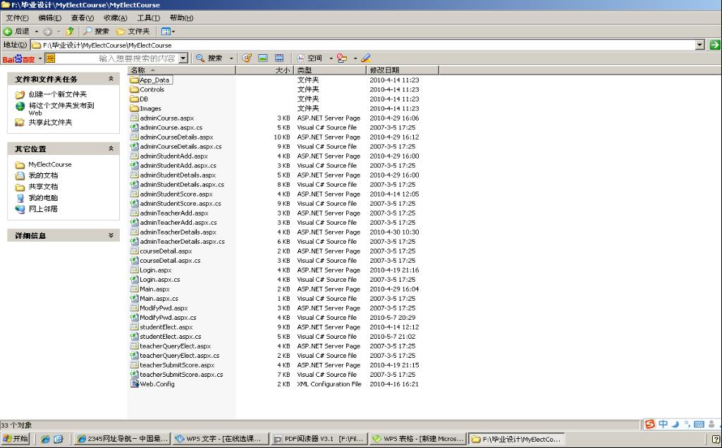
图4-1 系统包含的文件
基于上述设计思想的选课系统应具有的特点和优越性：
- 公平性：系统采用公平算法，使选课操作不分先后次序，部分均等的选课概率，最大限度地做到了公平、合理。
- 简便、快捷性：选课操作可以不受时问，地点等限制，用户在任何一台登录到校园网的计算机上均可进行选课操作，而且当用户合法登录后，只需按照相应的操作提示，通过鼠标即可完成相应的操作，这充分体现了在线选课所要求的机动、灵活、快捷、高效的特点。
- 准确性：采用了针对不同用户赋予不同权限的处理思想，可充分保证操作数据的准确无误。
- 安全性：系统采用了多项安全措施，保障系统的顺利运行。如：设置用户权限，设置口令，采用session记录用户的操作信息，对选课算法进行优化，避免了选课的高峰访问等。
- 自处理性：系统具备自动纠错、自动判别能力，可自动判别并屏蔽掉用户的非法操作，另外，也可自动判别学生所选的课程在上课时间和地点上是否冲突，是否符合开课计划中所规定的选课要求，并可根据设置自动记录每位用户的操作流程等。

5. 系统详细设计
5.1 配置数据库连接
在本系统的开发设计中，由于每个页面都要用到连接数据库的操作，所以在Web.config文件中指定了数据连接字符串配置信息，在Web.config文件中添加如下代码。
<connectionStrings>
<add name="ConnectionString" connectionString="Data Source=10.28.68.60;
Initial Catalog=ElectClass;User ID=sa;Password=sa"
providerName="System.Data.SqlClient" />
</connectionStrings>
使用<connectionStrings>来定义连接数据库连接字符串，用户需要根据自己的配置，修改connectionString中各个连接属性的值。
在Web.config文件中添加这些代码之后，在需要连接数据库字符串的地方用下面的代码替换，表明使用的是Web.config文件中配置的连接数据库连接字符串信息。
string connStr =
ConfigurationManager.ConnectionStrings["ConnectionString"].ConnectionString;

5.2 登录功能
在登录页面对应的地方输入用户名、密码，选择身份，确认后登录。首先通过身份的选择决定从student/teacher/admin3个表中的哪个表中进行检索（系统中默认身份是学生），然后通过用户名对数据库中的student/teacher/amin表进行检索，若检索到的记录集为空，则说明用户名错误，从而转到相应的出错程序，若记录集不为空，再进行密码判断，若密码与表中的密码不相等，进行出错处理，相等则转入学生/教师/管理员登录成功的操作页面，并将用户名、密码、身份以Session对象保存起来。
出错及处理：在该模块可能发生的错误有
① 用户名为空，系统这时会提醒“用户名不能为空！”
② 用户名错误，系统会提醒“无此用户，请重新输入！”
③ 密码为空，系统这时会提醒“密码不能为空！”
④ 密码错误，系统会提醒“密码错误，请重新输入！”
实例截图如图5-1：
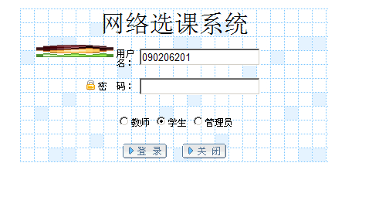
图5-1 登录画面
代码如下：
public partial class Login : System.Web.UI.Page{
protected void Page_Load(object sender, EventArgs e)
{
}
protected void imgbtnLogin_Click(object sender, ImageClickEventArgs e){
//接收用户输入的参数
string userName = txtUserName.Text.ToString().Trim();
string userPwd = txtPwd.Text.ToString().Trim();
string userRole = rblClass.SelectedValue.Trim();
string selectStr = "";
switch (userRole){
case "0": //身份为教师时
selectStr = "Select * from Teacher where teaID = '" + userName + "'";
break;
case "1": //身份为学生时
selectStr = "Select * from Student where stuID = '" + userName + "'";
break;
case "2": //身份为管理员时
selectStr = "Select * from Users where adminName = '" + userName + "'";
break;}
SqlConnection conn = new SqlConnection(ConfigurationManager.ConnectionStrings["ConnectionString"].ConnectionString);
SqlCommand cmd = new SqlCommand(selectStr,conn);
try{
conn.Open(); //打开连接
SqlDataReader sdr = cmd.ExecuteReader(); /执行查询
if (sdr.Read()){ //如果该用户存在
if (sdr.GetString(1) == userPwd) { //密码正确
Session["userName"] = userName;
Session["userRole"] = userRole;
conn.Close();
switch (userRole){
case "0": //身份为教师时
Response.Redirect("TeacherQueryElect.aspx");
break;
case "1": //身份为学生时
Response.Redirect("StudentElect.aspx");
break;
case "2": //身份为管理员时
Response.Redirect("Main.aspx");
break;}}
else{ //密码错误，给出提示信息！
lblMessage.Text = "您输入的密码错误，请检查后重新输入！"; }
}
else{ //用户不存在或用户名输入错误
lblMessage.Text = "该用户不存在或用户名输入错误，请检查后重新输入！";} }
catch (Exception ee){
Response.Write("<script language=javascript>alert('" + ee.Message.ToString() + "')</script>");}
finally{
conn.Close(); }}}
5.3 修改密码功能
修改密码的前提是用户成功登录，单击“修改密码”按钮，选择密码修改后，按照页面上的提示，在相应的文本框中输入原始密码，再输入新密码，确认新密码。若点击“重置”按钮，则清空所有的文本框的所有内容，重新输入。若点击“确认”按钮，则提交，转入执行的asp文件后，首先根据传递的参数：学号/教师号/管理员号，来判断原始密码的正误，若错误，转到相应的处理程序，若正确，再判断两次输入的新密码是否相等，若不等，出错；否则，用新密码代替旧密码，更新数据库表student/teacher/admin中的“密码”字段。
出错及处理：
① 原始密码错误，系统提示“原始密码错误，重新输入！”
② 新密码两次输入不同，系统提示“新密码不一致，重新输入！”
实例截图如图2-1：
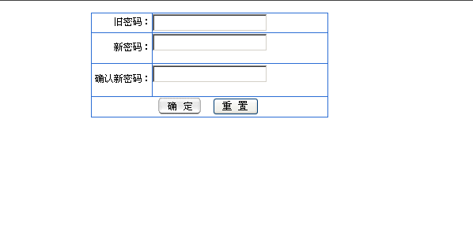
图5-2 修改密码
修改密码代码：
conn.Open();
SqlDataReader sdr = selectCmd.ExecuteReader();
if (sdr.Read()) //如果用户存在且输入密码正确，修改密码
{
sdr.Close();
SqlCommand updateCmd = new SqlCommand(updateStr, conn);
int i = updateCmd.ExecuteNonQuery();
if (i > 0) //根据修改后返回的结果给出提示
{
Response.Write("成功修改密码！");
}
else
{
Response.Write("修改密码失败！");
}
}

5.4 教师课程信息浏览/提交成绩功能
5.4.1 课程信息查询
用户以教师身份登录成功后，进入浏览页面，登录时的教师号作为数据库的查询条件，对数据库表Course进行查询，凡是“教师号”等于该Session值的课程信息都已表格的形式在网页中显示出来，即为该教师本学期所授课程信息，在每个课程信息后有个“详细”按钮，单击“详细”按钮，会弹出一个窗体，显示该课程的一些更为详细的信息，例如：上课地点，上课时间，该课程的学分等信息。
实例截图如图5-3：
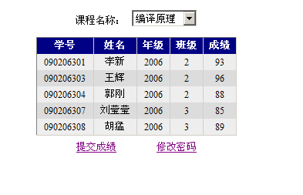

图5-3 教师选课信息浏览
教师课程信息一览代码：
private void BindDDL()
{
//取出连接字符串
string connStr = ConfigurationManager.ConnectionStrings["ConnectionString"].ConnectionString;
string SqlStr = "SELECT distinct course.courseID,course.courseName from Elect,Course where Elect.courseID=Course.courseID and Elect.teaID='" + Session["userName"].ToString() + "'";
DataSet ds = new DataSet();
SqlConnection conn = new SqlConnection(connStr); //创建连接对象
if (conn.State.ToString() == "Closed") //如果连接关闭,打开
conn.Open();
SqlDataAdapter da = new SqlDataAdapter(SqlStr, conn);
da.Fill(ds); //从数据库中取数据放到DataSet数据集中
if (conn.State.ToString() == "Open")
conn.Close();
ddlCourse.DataSource = ds.Tables[0].DefaultView;
ddlCourse.DataTextField = "courseName"; //下拉列表框每项显示课程名称
ddlCourse.DataValueField = "courseID"; //下拉列表框每项的值为课程编号
ddlCourse.DataBind();
}
}
5.4.2 教师提交学生成绩
考虑到一个教师所教授课程的个数有时不止一个，因此在页面的顶端会有一个下拉框，用户从下拉框中选择其中的一门课程，则该课程号会作为查询条件，对表Elect进行查询，凡是“课程号”等于该课程号的所有学生学号找出，再对表Student进行查询，凡是“学号”等于上述学号的所有学生信息以表格的形式在网页中显示出来。在显示的每条学生信息的最后都有一个文本框，用作教师上传学生成绩时使用，当某教师在课程选择下拉框中选择的课程已完成填入成绩的工作时，该文本框中则显示的就是该学生该课程的成绩，单击“提交成绩”按钮时，显示的是学生信息和上传好的成绩；若教师尚未完成填入学生成绩的工作时，系统默认学生成绩一列为空，单击“提交成绩”按钮时，该文本框为可输入状态，初始值为空，当教师输入成绩后，单击“提交成绩”，则成绩信息被更新至数据库中。
实例截图如图5-4：
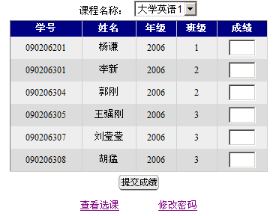
图5-4 教师提交学生成绩
提交学生成绩代码：
//提交成绩事件
string strUpdate = "";
int score;
string stuID = "";
string courseID = ddlCourse.SelectedValue; //课程编号
int flag = 0; //标志
string teaID = Session["userName"].ToString();
if (conn.State.ToString() == "Closed") //连接如果关闭，打开
conn.Open();
int i;
for (i = 0; i < GridView1.Rows.Count; i++)
{
Score =
int.Parse(((TextBox)GridView1.Rows[i].FindControl("txtScore")).Text.Trim()); //取出学生成绩
stuID = GridView1.Rows[i].Cells[0].Text;
strUpdate = "update Elect set Score=" + score + " where stuID='" + stuID + "' and courseID='" + courseID + "' and teaID='" + teaID + "'";
try
{
SqlCommand cmd = new SqlCommand(strUpdate, conn); //创建Command对象
flag = cmd.ExecuteNonQuery(); //执行添加成绩操作
}
if (conn.State.ToString() == "Open") //如果连接打开，关闭
conn.Close();
if ((flag == 1) && (i == GridView1.Rows.Count))
{
Response.Write("成功录入学生成绩！此后将不能再修改！");
}
}
5.5 学生可选/已选课程信息浏览/选课/退选功能
5.5.1 可选课程信息浏览/选课功能
用户已学生身份登录成功后，登录用的学号作为数据库查询的条件，，对表Elect进行查询，查询结果得出courseID作为另一个查询条件对表Course进行查询，将该课程的具体信息以表格的形式在网页中显示出来。
表格中有一列是“详细”按钮，点击详细按钮，会弹出一个课程详细窗口，显示了该课程的一些更为具体的信息，例如：上课地点，上课时间，该课程的学分等信息。
每个可选课程的最后都有个“选修”按钮，用户单击“选修”按钮，则确定选修这门学科，该课程号将传递出去，与数据库表Elect进行更新操作。
实例截图如图5-5、5-6：
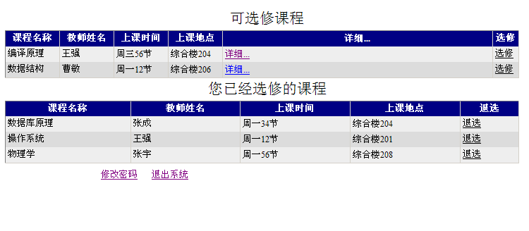
图5-5 学生选课信息浏览
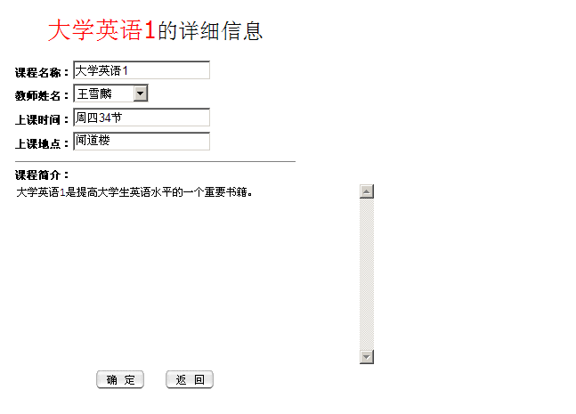
图5-6 课程详细信息
核心代码如下：
//选修
if (e.CommandName == "select")
//如果单击的是“选修”按钮
{
int index = Convert.ToInt32(e.CommandArgument);
//取出选修课程所在的行索引
DataKey key = GridView1.DataKeys[index];
//创建DataKey集合接收该行的主键
string courseID = GridView1.DataKeys[index].Values[0].ToString().Trim();
//取出课程编号主键值
string teaID = GridView1.DataKeys[index].Values[1].ToString().Trim();
//取出教师编号主键值
string connStr =
ConfigurationManager.ConnectionStrings["ConnectionString"].ConnectionString;
string SqlStr = "insert into Elect(stuID,courseID,teaID) values('" +
Session["userName"].ToString() + "','" + courseID + "','" + teaID + "')";

5.5.2 已选课程信息浏览/课程退选功能
用户已学生身份登录成功后，登录用的学号作为数据库查询的条件，对表Elect进行查询，凡是“学号”等于登录时的学号，查询出来的已选课程号会作为另一个查询条件，对表Course进行查询，将该课程的具体信息以表格的形式在网页中显示出来。
考虑到学生可能基于某种原因不想选某个已经选修的课程，故本系统增加了一个课程退选的功能。在每个已选课程的后面都会有一个“退选”按钮，单击“退选”按钮，该课程号将传递到数据库，以课程号作为更新条件，对数据库进行更新，删除表Elect中该学生关于该门课程的选修信。
实例截图如图5-7：
图5-7 已选课程浏览
核心代码如下：
if (e.CommandName == "shanchu") //如果单击的是“退选”按钮
{
int index = Convert.ToInt32(e.CommandArgument); //取出选修课程所在的行索引
DataKey key = GridView1.DataKeys[index]; //创建DataKey集合接收该行的主键
string stuID = GridView2.DataKeys[index].Values[0].ToString().Trim();
//取出学号主键值
string courseID = GridView1.DataKeys[index].Values[0].ToString().Trim();
//取出课程编号主键值
string teaID = GridView1.DataKeys[index].Values[1].ToString().Trim();
//取出教师编号主键值
string userName = Session["userName"].ToString();
string connStr =
ConfigurationManager.ConnectionStrings["ConnectionString"].ConnectionString;
string SqlStr = "delete from Elect where stuID='" + userName + "' and courseID='" +
courseID + "' and teaID='" + teaID + "'"
}

5.6 管理员管理功能
5.6.1 添加学生信息
添加学生信息由管理员完成，在添加页面中输入新学生的信息，系统默认学号、姓名、院系、年级、班级的初始值为空。单击“添加”按钮，填入的学生信息传递到数据库，对数据表student进行添加操作，生成新记录。单击“重置”按钮，则清空所有的文本框，不对数据库做任何操作。
出错及处理：在该模块可能发生的错误有
①可能输入的学生学号已存在，系统则提示“该学生信息
已存在！”避免了新信息对旧的信息的覆盖产生的错误。
②没有输入学号/姓名/院系/班级/年级，系统则提示“XXX不能为
空！”，不对数据表做任何更新。
实例截图如图5-8：
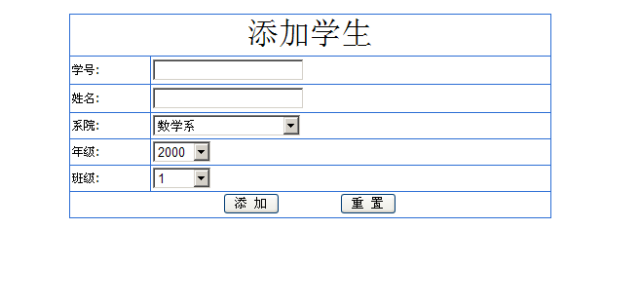
图5-8 添加学生
添加学生信息代码：
//添加按钮Click事件
SqlCommand insertCmd = new SqlCommand("insert into
Student(stuID,stuPwd,stuName,stuDepart)
values(@stuID,@stuPwd,@stuName,@stuDept, conn);
insertCmd.Parameters.Add("@stuID", SqlDbType.VarChar, 15); //设置参数
insertCmd.Parameters.Add("@stuPwd", SqlDbType.VarChar, 20);
insertCmd.Parameters.Add("@stuName", SqlDbType.VarChar, 10);
insertCmd.Parameters.Add("@stuDept", SqlDbType.Int, 4);

insertCmd.Parameters["@stuID"].Value = txtID.Text; //为每个参数赋值
insertCmd.Parameters["@stuPwd"].Value = txtID.Text;
insertCmd.Parameters["@stuName"].Value = txtName.Text;
insertCmd.Parameters["@stuDept"].Value = int.Parse(ddlDept.SelectedValue);
try
{
conn.Open();
int flag = insertCmd.ExecuteNonQuery(); //执行添加
if (flag > 0) //如果添加成功
{
lblMessage.Text = "成功添加学生信息！";
}
else //如果添加失败
{
lblMessage.Text = "添加学生信息失败，查看输入是否正确！";
}
}

5.6.2 学生信息维护——修改/删除/成绩管理功能
学生信息的维护由管理员完成，学生或教师无权操作。在管理员登陆后选择“学生信息维护”即进入学生信息维护页面，在文本框内输入需要维护的学生学号，点击“查询”按钮，则输入的该学生学号作为查询条件，对数据表Student进行查询，查询出的该学生具体信息以表格的形式在网页中显示出来。
表格中有一列是“编辑”按钮，点击“编辑”按钮，会弹出一个学生信息编辑窗口，管理员可以在这里进行学生信息的修改工作，点击“确定”按钮，修改后的信息将更新到数据表中，覆盖原来的学生信息。
表格的最后一列是“删除”按钮，单击“删除”按钮，即在数据表Student中删除该学号对应的学生的基本信息。
成绩管理功能，主要是为了防治教师因某种原因为录入成绩出错的情况。
实例截图如图5-9、5-10：
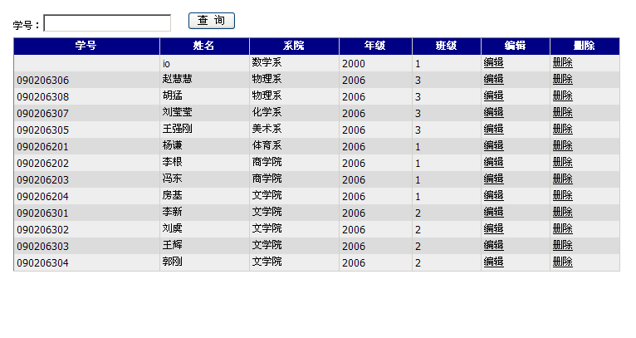
图5-9 学生信息一览
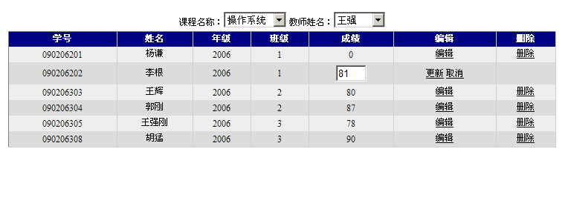
图5-10 管理学生成绩
修改学生信息代码：
protected void GridView1_RowDataBound(object sender, GridViewRowEventArgs e)
{
if (((DropDownList)e.Row.FindControl("ddlDept")) != null)
{
//生成DropDownList的值，绑定数据
DropDownList ddldept = (DropDownList)e.Row.FindControl("ddlDept");
string connStr =
ConfigurationManager.ConnectionStrings["ConnectionString"].ConnectionString;
string SqlStr = "SELECT * from Dept";
DataSet ds = new DataSet();

SqlConnection conn = new SqlConnection(connStr); //创建连接对象
if (conn.State.ToString() == "Closed") //如果连接状态处于关闭状态，打开连接
conn.Open();
SqlDataAdapter da = new SqlDataAdapter(SqlStr, conn);
da.Fill(ds);//将数据填充到数据集中
if (conn.State.ToString() == "Open") //如果连接状态处于打开状态，关闭连接
conn.Close();
ddldepart.DataSource = ds.Tables[0].DefaultView;//为DropDownList设置数据源
ddldepart.DataTextField = "deptName"; //设置显示字段
ddldepart.DataValueField = "deptID"; //设置值字段
ddldepart.DataBind(); //绑定数据

//设置DropDownList中选择的项
ddldept.SelectedValue = ((HiddenField)e.Row.FindControl("hdfDept")).Value;
ddldept.SelectedItem.Text = ((HiddenField)e.Row.FindControl("hdfDept")).Value;
}
}
//GridView控件RowEditing事件
protected void GridView1_RowEditing(object sender, GridViewEditEventArgs e)
{
GridView1.EditIndex = e.NewEditIndex; //GridView编辑项索引等于单击行的索引
GridViewBind(); //重新为GridView绑定数据
}
//GridView控件RowCancelingEdit事件
protected void GridView1_RowCancelingEdit(object sender, GridViewCancelEditEventArgs e)
{
GridView1.EditIndex = -1; //GridView编辑项索引为-1，即任何一行都不处于编辑状态
GridViewBind(); //重新为GridView绑定数据
}
//GridView控件RowUpdating事件
protected void GridView1_RowUpdating(object sender, GridViewUpdateEventArgs e)
{
//取出编辑行的主键值和修改后的各字段值
string stuid = GridView1.DataKeys[e.RowIndex].Values[0].ToString();
string stuName = ((TextBox)GridView1.Rows[e.RowIndex].FindControl("txtName")).Text;
int stuDept = int.Parse(((DropDownList)GridView1.Rows[e.RowIndex].FindControl("ddlDepart")).SelectedValue);

//根据主键和更新后的值，更新到数据库中
SqlConnection conn = new SqlConnection(connStr); //创建连接对象
if (conn.State.ToString() == "Closed") //如果连接关闭,打开连接
conn.Open();
SqlCommand comm = new SqlCommand(SqlStr, conn);
comm.ExecuteNonQuery(); //执行修改
comm.Dispose();
if (conn.State.ToString() == "Open") //如果连接打开,关闭连接
conn.Close();
GridView1.EditIndex = -1;
GridViewBind();
}
//删除事件
string id = GridView1.DataKeys[e.RowIndex].Values[0].ToString();
//取出要删除记录的主键值
string connStr =
ConfigurationManager.ConnectionStrings["ConnectionString"].ConnectionString;
//取出连接字符串
string SqlStr = "delete from Student where stuID=" + id;
try
{
SqlConnection conn = new SqlConnection(connStr); //创建连接对象
if (conn.State.ToString() == "Closed")
conn.Open();
SqlCommand comm = new SqlCommand(SqlStr, conn);
comm.ExecuteNonQuery(); //执行删除
comm.Dispose();
if (conn.State.ToString() == "Open")
conn.Close();
GridView1.EditIndex = -1;
GridViewBind();
}

5.6.3 添加教师信息
功能与添加学生信息基本相同，不在赘述。
参照5.6.1 添加学生信息

5.6.4 教师信息维护
功能与学生信息维护基本相同，不在赘述。
参照5.6.2 学生信息维护

5.6.5 课程维护
课程维护具体实现课程一览/添加/修改/删除功能。管理员选择课程维护后，所有发布的课程的信息会以表格的形式在网页中显示出来，每个课程后面都会有3个按钮，分别是“详细”、“编辑”、“删除”。
用户点击“详细”按钮，会弹出一个课程详细窗口，显示了该课程的一些更为具体的信息，例如：上课地点，上课时间，该课程的学分等信息。
用户点击“编辑”按钮，会弹出该课程可编写状态的窗口，管理员可以直接修改相关内容，修改完毕后确认，该课程的课程号会作为更新条件，对数据表进行更新操作。
用户点击“删除”按钮，该课程的课程号会作为更新条件，对数据表进行删除操作。
当管理员需要发布新的课程时，直接在课程添加部分输入需要添加课程的相关信息后，单击“添加”按钮，具体操作为对数据库添加新记录。当添加的记录已经存在时，系统向用户询问是覆盖原始记录还是放弃重新添加。若为覆盖则进行的是直接赋值，将表单中的课程信息逐一的赋给数据表course的各项，若为新记录，则用“new”语句进行新记录的添加，添加到表的最后。
出错及处理：在该模块可能发生的错误有
①重复添加，弹出询问页面“是覆盖还是放弃？”选择后进行
不同的处理，重新写入或是返回。
单击“重置”按钮，则清空所有的文本框，不对数据库做任何操作。
实例截图如图5-11：
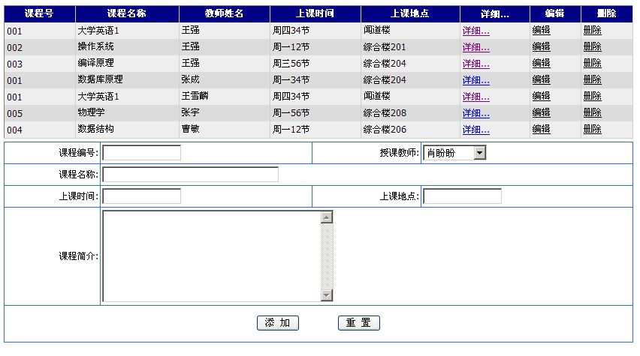
图5-11 课程维护
核心代码如下：
protected void GridView1_RowUpdating(object sender, GridViewUpdateEventArgs e)
{
string courseID = GridView1.DataKeys[e.RowIndex].Values[0].ToString();
//取出编辑行的主键值
string oldTeaID = GridView1.DataKeys[e.RowIndex].Values[1].ToString();
string teaID =
((DropDownList)GridView1.Rows[e.RowIndex].FindControl("ddlTeacher")).SelectedValue;
//取出修改后的值
string courseName =
((TextBox)GridView1.Rows[e.RowIndex].FindControl("txtName")).Text;
string courseTime =
((TextBox)GridView1.Rows[e.RowIndex].FindControl("txtTime")).Text;
string courseAddress =
((TextBox)GridView1.Rows[e.RowIndex].FindControl("txtAddress")).Text;
string connStr =
ConfigurationManager.ConnectionStrings["ConnectionString"].ConnectionString;
string SqlStr = "update Course set CourseName='" + courseName + "',teaID='" + teaID +
"',courseTime='" + courseTime + "',courseAddress='" + courseAddress + "'
where courseID='" + courseID + "' and teaID='" + oldTeaID + "'";
//删除
protected void GridView1_RowDeleting(object sender, GridViewDeleteEventArgs e)
{
string id = GridView1.DataKeys[e.RowIndex].Values[0].ToString();
//取出要删除记录的主键值
string teaID = GridView1.DataKeys[e.RowIndex].Values[1].ToString();
string connStr = ConfigurationManager.ConnectionStrings["ConnString"].ConnectionString; //取出连接字符串
string SqlStr = "delete from Cource where courseID=" + id+" and teaID="+teaID;
try
{
SqlConnection conn = new SqlConnection(connStr); //创建连接对象
if (conn.State.ToString() == "Closed")
conn.Open();
SqlCommand comm = new SqlCommand(SqlStr, conn);
comm.ExecuteNonQuery(); //执行删除
comm.Dispose();
if (conn.State.ToString() == "Open")
conn.Close();
GridView1.EditIndex = -1;
GridViewBind();
}
}
//添加课程事件
try
{
conn.Open();
int flag = insertCmd.ExecuteNonQuery(); //执行添加
if (flag > 0) //如果添加成功
{
lblMessage.Text = "成功添加课程信息！";
}
else //如果添加失败
{
lblMessage.Text = "添加课程信息失败，查看输入是否正确！";
}
}

6. 论文工作总结及展望
教学管理工作是高等院校教育工作的一项重要内容，是整个高校管理的核心和基础，而选课管理系统就是实现整个教学管理工作的载体和手段，也是老师和学生非常关注的工作。它们关系到高校教学秩序的稳定和教育质量的提高，关系到高校的发展和人才的培养，在高校中占有相当重要的地位。
6.1 论文工作总结
本文中的选课管理系统采用了B/S三层架构的网络模式，是一个基于Web和客户端的应用系统。通过系统地需求分析，确定了系统实现目标，采用SQL Server来支持分布式应用，实现了并发性、可靠性和安全性，最后结合实际实现了在线选课系统。
1）系统结构分析
C/S结构和B/S结构各有特点，C/S结构下的软件，应用服务器运行数据负荷较轻，有较高的安全性，但同时，由于客户端程序较为复杂，在系统的维护上工作量比较大，成本也比较高。相反，B/S结构下的软件应用服务器运行数据负荷较重，客户端只需要有操作系统自带的浏览器就可以了，系统基本实现客户端的零维护，维护成本较小，但同时，B/S结构软件安全性较差。另外，在某些情况下，采用纯粹的B/S方式将造成系统响应速度慢、服务器开销大、通信带宽要求高等问题。而且，对于一些复杂的应用，B/S方式目前尚没有合适方式进行开发。交互性强是C/S固有的一个优点。对比C/S和B/S两种结构的优缺点，本系统选择了B/S结构作为系统结构^{[10]}。
采用了B/S架构体系：使得客户端零维护，几乎所有的业务处理都是在中间层上完成的，系统的可扩展性好，安全性得到了很大提高，客户端只能通过中间层而不能直接访问数据库．B/S结构应用系统在安全性、可扩展性、可维护性、适应性、开放性、先进性和成熟性等方面较之C/S体系结构而言均有着很大的进步。
- 数据库的设计
数据库设计是系统设计实现的基础。一个信息系统能否为用户提供满意的服务在很大程度上取决于数据库设计的合理性，好的数据库结构能够保证数据库系统的顺利进行。为了实现各种选课逻辑规则，本文中进行了初步的分析讨论，并建立了相应的数据表。
3）系统的主要特点
整个系统划分为五大功能模块：登录模块、密码修改模块、管理员模块、教师模块、学生模块。系统功能完备实用，用户权限划分合理，能满足各种用户的需求。
操作简便、界面友好：系统界面友好清晰，操作简单，易于扩充。用户只需按提示操作，就可以完成相应的选课、退课、查询等功能。
自动统计、查询系统：根据用户的不同要求，系统可自动完成各种灵活多样的统计、查询功能，并可及时在网上公布，最大限度地利用网络资源。
本系统的开发，把教务工作人员从繁琐的劳动中解脱出来，提高了教务管理的质量、推进了教学信息现代化的进程。
6.2 展望
本系统虽然基本达到了预期目的，实现了ASP.NET下SQL Server数据库的数据管理和共享，但是由于各方面原因，还存在一些不知，比如还没有对数据进行进一步的优化和处理，如何消除冗余，提高数据库运行速度，以及安全管理等方面都还有一些需要研究和提高的地方，系统功能还需要进一步加强和完善。另一方面，学校的教务管理涉及多个方面，如学籍管理，教师排课授课等，随着各系统的完善，我们将逐步实现在线选课系统其他管理子系统的对接，如将排课信息和学生学籍资料导入选课系统，将学生选课信息导入学生成绩管理系统作为成绩记载的依据等，把目前相互独立的各个子系统建立成一个有机的整体、维护教务管理数据的一致性，实现共享，提高教学管理的科学性、准确性。

参考文献
[1] 陈志泊.ASP.NET数据库应用程序开发教程[M]，北京：人民邮电出版社，2005，30-45.
[2] 邓万友.基于网络环境的选课系统研究与实现[D]，大庆石油学院，2003，5-12.
[3] 郑阿奇. ASP.NET程序设计教程[M].北京：机械工业出版社，2006.
[4] 李晓吉，张晓辉，李祥胜.SQL SERVER2000管理及应用系统开发[M]，北京：人民邮电出版社，2002.
[5] 邓万友等.学分制下网络选课系统的构思与实现[J].黑龙江高教研究, 2001，18（1）：18-20.
[6] 周达仁，张昱.用UML和Rational Prcss实现面向对象的三层结构设计[J]，计算机工程，2003，56-134.
[7] 陈月英等.高校选课系统中的公平算法及其研究[J].计算机工程与应用，1998，11（2）：40-41.
[8] Bill Evjen Scott Hanselman Farhan Muhammad. ASP.NET2.0高级编程[M]，2006，390-450.
[9] 彭巧珍，姚力文等．基于JSP技术的网上选课系统的设计与实现［J］．计算机与现代化，2004，36（8）：124-124.
[10] 李献礼.基于JSP/ Servlet技术的网上选课系统的设计与实现[J]，涪陵师范学院，2005，21（5）：107-108.
[11] 曹莉艳，郑意长.我国高校选课制存在的问题及其对策[J]，内蒙古师范大学学报（教育科学版），2004，（09）：34.
[12] 渠芳，曹志梅.ASP、PHP和JSP技术的比较研究[J]，现代情报, 2002，（02）：45.
[13] 耿宏.学分制在线选课系统优化设计[J]，计算机系统应用, 2005，（01）：53-55.
[14] 王怡，田兵权.基于三层结构选课系统的分析和设计[J]，西北大学学报（自然科学版），2002（04）：48-51.
[15] 罗敏超，高校选课系统的设计与开发[D]，华中科技大学，2006，11.
[16] Gellenson Hans-w. Schmidt Albrecht: supporting visiting awareness in the web international Journal of Human-Computer studies[M],2002,56(01):25-46.

致 谢
在本系统完成之际，谨向为本人倾注了大量心血的导师表示最诚挚的感谢和深深的敬意！本论文从选题到完稿，我的导师都给予了热心的指导。在整个系统开发和实现过程中，都给了我启发性的引导和关键性的建议，这使得我的论文得以顺利完成。我有幸感受到了导师的治学和人格上的无穷魅力，令我终生难忘。
在此，我要再一次向我的导师表示我深深的谢意！
最后感谢常熟理工学院，让我补充了知识和能力，对此，我将以终身的努力作为回报。

